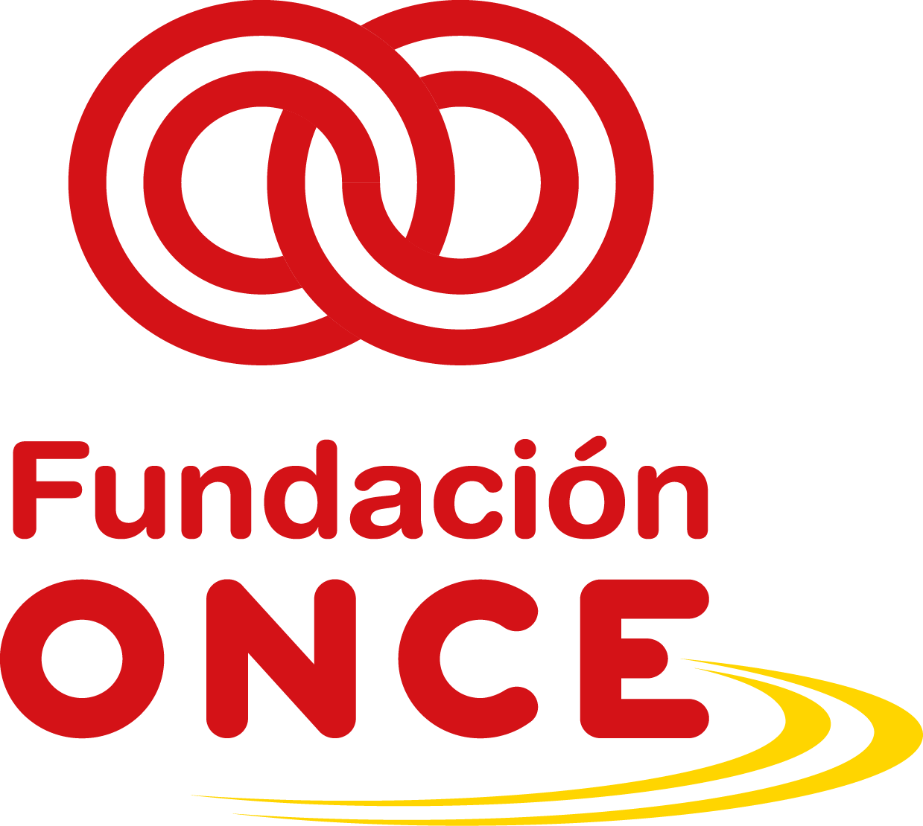
Convocatoria de Ayudas Económicas para el Refuerzo de la Empleabilidad de Personas Jóvenes con Discapacidad “Uno a Uno” – POEJ – Año 2020

DECLARACIÓN JURADA
D./Dª. _________________________________________, con DNI ______________, en nombre y representación de la entidad _____________________________, con CIF _________, con domicilio en _______________________________, en relación con el proyecto __________________________________(nombre completo del proyecto tal y como se indica en el formulario de solicitud), objeto de solicitud, presentado en la Convocatoria de Ayudas Económicas de la Fundación ONCE 2020, en el marco del Programa Operativo de Empleo Juvenil 2014-2020 cofinanciado por el Fondo Social Europeo
DECLARA
Que el/la alumno/a ______________,con DNI______________, ha causado baja por contratación del proyecto con número de expediente P……./2020. Que ha sido contratatado/a por la empresa____________________________,con fecha______________, (adjuntamos copia del contrato firmado)
Que el proyecto aprobado por Fundación ONCE se inició con fecha______________,y finaliza el día______________,con un total de_______horas del programa formativo ( ……. horas de formación teórica más …… horas de formación en puesto de trabajo)

Que el/la alumno/a finalmente ha realizado un total de ……horas de la formación teórica, lo que supone __ %, del total de ______________, horas programadas y aprobadas y ha realizado un total de … horas de la formación en puesto de trabajo, lo que supone ….% del total de ______________, horas programadas y aprobadas

Teniendo en cuenta, según las bases de convocatoria del POEJ “Uno a Uno” 2020 dentro del apartado 13.1 solo en los casos excepcionales, debidamente acreditados, en los que la persona participante no finalice el programa formativo a causa de una baja por enfermedad, o de una baja por contratación para un puesto de trabajo, se pagará el importe íntegro de la ayuda.
Venimos a notificar dicha situación a Fundación ONCE declarando que el participante ha cumplido el …% del total del programa formativo y, el contrato de trabajo que origina la baja del participante en el proyecto es de una duración de ……… meses

Y para que así conste, firmo la presente en __________, a__ de______ de 202...

(Firma del Representante legal y sello de la entidad)

